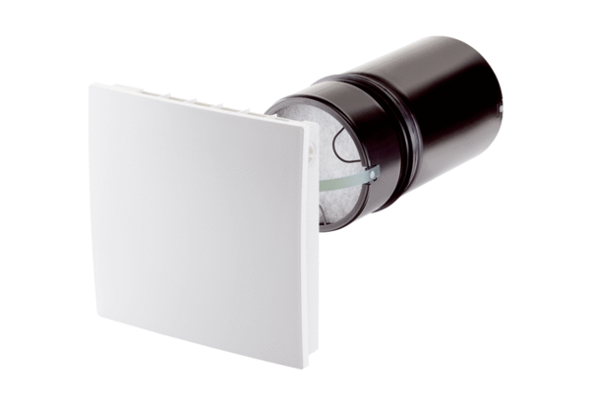Finální montážní sada PP 45 OObsah dodávky: 1 kusSortiment: K
Typové číslo: 0095.0240Výrobce: MAICO

